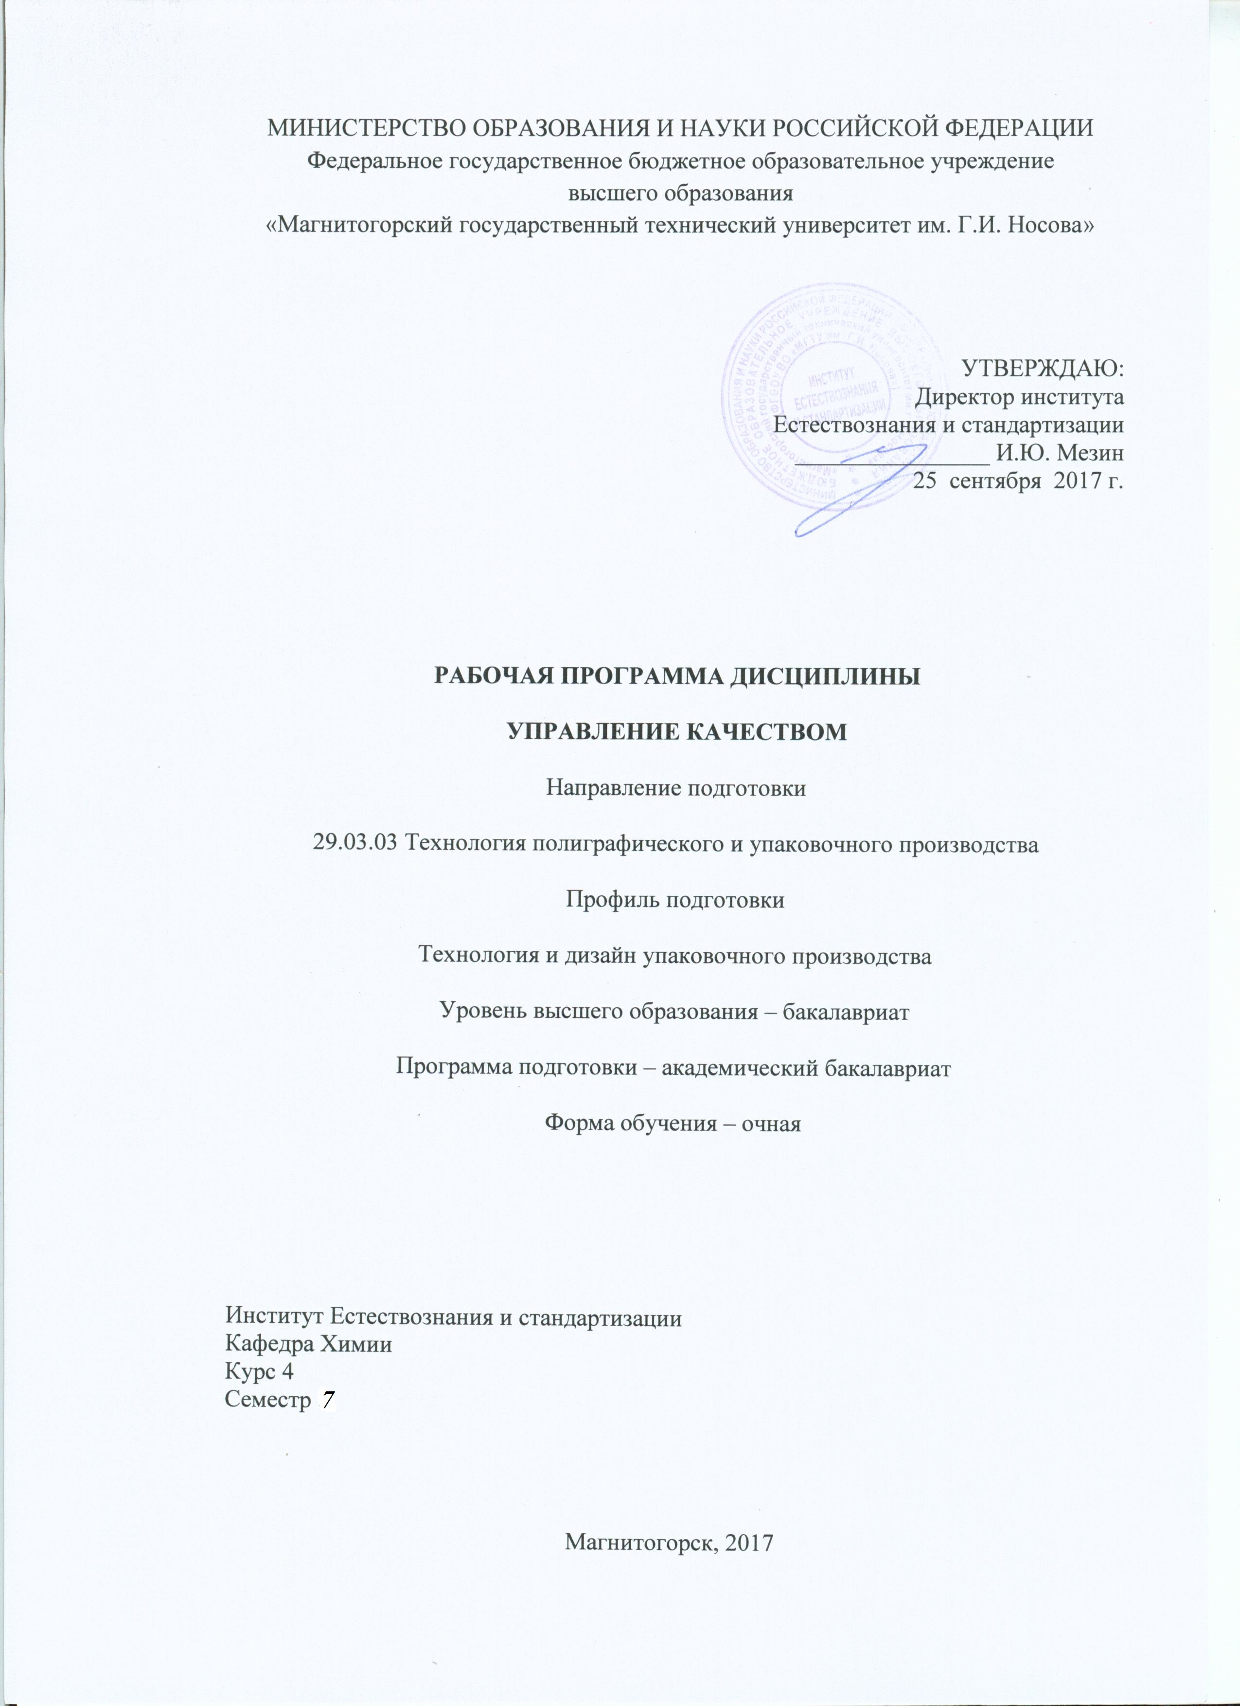
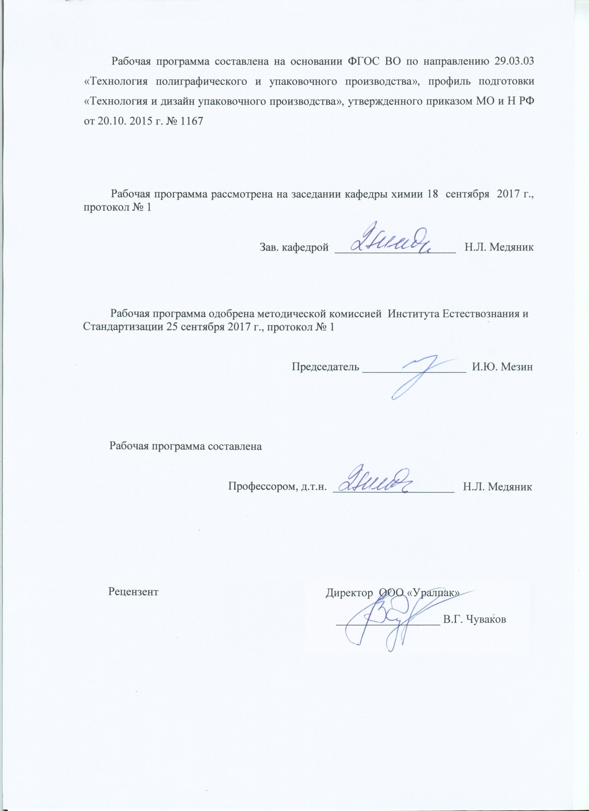
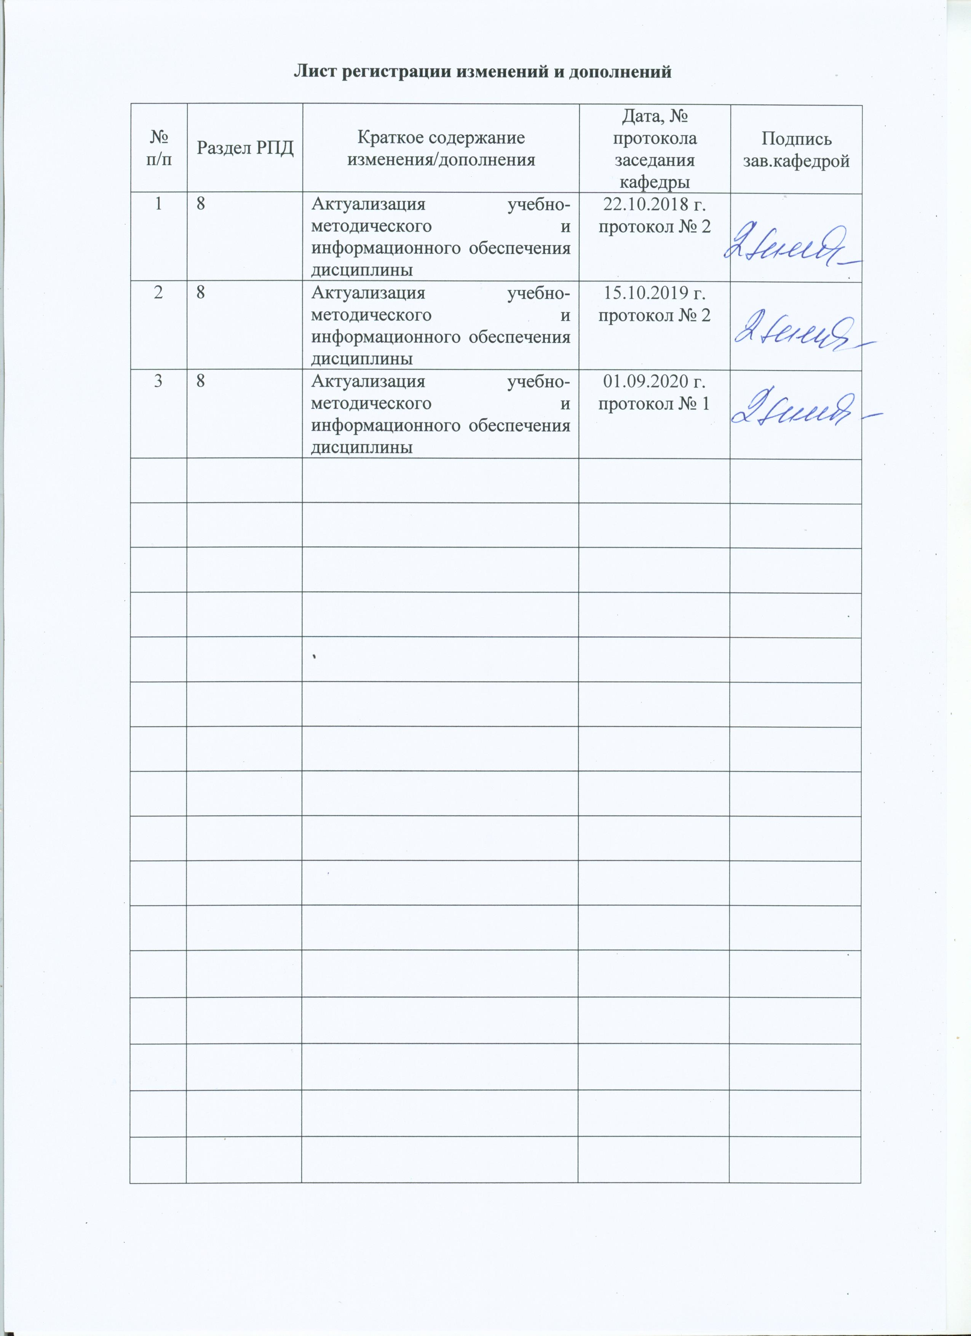
1. Цели освоения дисциплины

Цель преподавания дисциплины «Управление качеством» является обучить проблемно-ориентированным методам анализа качества продукции различного назначения, принципам оптимизации процессов обеспечения качества.

2. Место дисциплины в структуре образовательной программы подготовки бакалавра

Дисциплина Б1.В.12 «Управление качеством» входит в вариативную часть блока 1 образовательной программы.
Дисциплина базируется на знаниях, полученных в ходе изучения следующих дисциплин: «Химические основы производственных процессов», «Метрология, стандартизация и сертификация», «Продвижение научной продукции», «Производство упаковки на основе бумаги», «Производство тары из картона и гофрокартона», «Производство полимерной упаковки», «Производство стеклянной тары», «Современное стеклотарное производство».
Знания (умения, навыки), полученные при изучении дисциплины, будут необходимы при подготовке выпускной квалификационной работы.

3 Компетенции обучающегося, формируемые в результате освоения дисциплины и планируемые результаты обучения

В результате освоения дисциплины «Управление качеством» обучающийся должен обладать следующей компетенцией:

Структурный элемент  компетенции | Планируемые результаты обучения
ПК – 13
способностью обеспечивать соответствие технологических процессов международным и российским стандартам, осуществлять контроль технологической дисциплины и качества выпускаемой полиграфической и упаковочной продукции
Знать | - основные понятия, категории управления качеством,  - об управлении качеством как о сложной системе, включающей организационные, информационные и технологические мероприятия,  - о квалиметрии, как средстве количественной оценке уровня качества продукции,  - международные и российские стандарты упаковочной продукции;  - методические материалы по качеству и эффективности управления упаковочной продукции
Уметь | - использовать методы и способы оценки качества продукции,  - использовать результаты определения качества для установления конкурентоспособности упаковочной продукции;  - осуществлять контроль технологической дисциплины на производстве через проведение лабораторного тестирования;  - обеспечивать соответствие технологических процессов международным и российским стандартам
Владеть | - навыками управления качеством упаковочной продукции (место в маркетинге, инвестиционная привлекательность, конкурентоспособность),  - навыками управления качеством (метрологическое обеспечение, стандартизация) и официальное подтверждение его уровня (добровольная сертификация),  - навыками организации системы контроля технологической дисциплины на производстве

4. Структура и содержание дисциплины

Общая трудоемкость дисциплины составляет 3 зачетных единицы 108 акад. часов:
- контактная работа – 55,9 акад. часов:
- аудиторная работа – 54 акад.часа;
- внеаудиторная – 1,9 акад.часа
- самостоятельная работа – 52,1 акад.часа

Раздел/тема дисциплины | Семестр | Аудиторная контактная работа (в акад. часах) |  | Самостоятельная работа (в акад. часах) | Вид самостоятельной  работы | Форма текущего контроля успеваемости и  промежуточной аттестации | Код и структурный элемент компетенции
Раздел/тема дисциплины | Семестр | лекции | практические занятия
- Основные понятия, категории управления качеством | 7 | 4 |  | 8 | - самостоятельное изучение методической и учебной литературы. | Конспект лекций. | ПК- 13  -зув
- Интеллектуальная собственность в правлении качеством | 7 | 2 | 2И | 8 | - самостоятельное изучение научно технической литературы,  - подготовка к практическому занятию. | Устный опрос (собеседование) | ПК- 13  -зув
- Метрология, стандартизация в управлении качеством. Сертификация продукции и систем качества | 7 | 8 | 4/2И | 4 | -самостоятельное изучение методической и учебной литературы,  - - подготовка к практическому занятию | Устный опрос (собеседование) | ПК- 13  -зув
- Качество и эффективность управления. Конкурентоспособность и качество. Организация контроля качества | 7 | 8 | 2 | 4 | -самостоятельное изучение методической и учебной литературы,  - подготовка к практическому занятию | Устный опрос (собеседование) | ПК- 13  -зув
- Отечественный опыт системного подхода к управлению качеством. Система качества по международным стандартам | 7 | 4 | 4/2И | 8 | -самостоятельное изучение методической и учебной литературы,  - подготовка к текущему контролю | Тестирование | ПК- 13  -зув
6. Всеобщее управление качеством TQM | 7 | 6 | 2 | 6 | -самостоятельное изучение методической и учебной литературы | Конспект лекций.  Устный опрос (собеседование) | ПК- 13  -зув
7. Современные концепции менеджмента качества | 7 | 2 | 2 | 6 | -самостоятельное изучение методической и учебной литературы, | Конспект лекций.  Устный опрос (собеседование) | ПК- 13  -зув
8. Экономические проблемы качества | 7 | 2 | 2/2И | 8,1 | -самостоятельное изучение методической и учебной литературы,  - подготовка к рубежному контролю | Тестирование | ПК- 13  -зув
Итого по дисциплине | 7 | 36 | 18/8И | 52,1 |  | Зачет

5. Образовательные и информационные технологии

В процессе преподавания дисциплины «Управление качеством» применяются традиционные и информационно-коммуникационная образовательные технологии, адекватные самоорганизации студентов в профессиональном образовании. В ходе обучения будущих специалистов необходимо не только формировать конкретные знания, но и развивать навыки профессиональной рефлексии, умение прогнозировать содержание и характер их будущей деятельности с учётом новых социально-экономических реалий, выдвигать новые цели и задачи, формировать высокую мотивацию к постоянному обучению и самообразованию.
Лекции проходят как в информационной форме, где имеет место последовательное изложение материала в дисциплинарной логике, осуществляемое преимущественно вербальными средствами, так и в форме лекций-беседы или диалога с аудиторией, лекций с применением элементов «мозговой атаки», лекций-консультаций, где теоретический материал заранее выдается обучающимся для самостоятельного изучения, для подготовки вопросов лектору, таким образом, лекция проходит по типу вопросы-ответы-дискуссия. Помимо этого в лекции могут использоваться элементы проблемного изложения.
Лекционный материал закрепляется в ходе практических работ, на которых выполняются групповые или индивидуальные задания по пройденной теме. При проведении практических занятий используется метод контекстного обучения, который позволяет усвоить материал путем выявления связей между конкретным знанием и его применением.
Самостоятельная работа студентов стимулирует студентов к самостоятельной проработке материала по контролю технологической дисциплины производства. Самостоятельная работа обучающихся включает в себя самые разнообразные формы учебной деятельности: подготовка к практическому занятию, подготовка докладов по заранее обозначенным в рабочей программе дисциплины темам. Данные виды самостоятельной работы основываются на поиске дополнительной информации по заданной теме (работа с библиографическим материалами, справочниками, каталогами, словарями, энциклопедиями) и самостоятельном изучении учебной и научной литературы.
При проведении заключительного контроля основными задачами, стоящими перед преподавателем, являются: выявление степени правильности, объема, глубины знаний, умений, навыков, полученных при изучении курса наряду с выявлением степени самостоятельности в применении полученных знаний, умений и навыков.

6. Учебно-методическое обеспечение самостоятельной работы обучающихся

Самостоятельная работа обучающихся подразделяется на контактную, аудиторную, которая происходит как во время практических занятий, так и на внеаудиторную, происходящую во время подготовки студентами отчетов по лабораторным занятиям, а также при подготовке к контрольным работам (текущее и рубежное тестирование) и заключительному тестированию.
Контактная работа с обучающимися предполагает защиту лабораторной работы, прохождение контрольной работы и устного опроса - по разделам дисциплины. Контрольная работа включают теоретические и практические задания, ответы на которые требуют глубокого понимания изученного материала. Максимальное количество баллов в каждой теме курса – 10. Коллоквиум включает в себя устные ответы студентов по методикам проведения испытаний и объяснения результатов эксперимента.
Самостоятельная работа способствует закреплению навыков работы с научной и методической литературой, использования лабораторного оборудования.

Варианты тематических тестовых заданий для текущего контроля

1. Номенклатура показателей качества конкретной продукции устанавливается:
1. Производителями продукции
2. В результате опроса потребителей
3. Государственным стандартом
4. Государственными исполнительными органами
2. Верно ли утверждение: «При выборе инструмента метролог должен отдавать предпочтение наиболее точному инструменту»:
1. Да
2. Нет
3. Не знаю
3. Согласно постулатам Э. Деминга предпочтение отдается виду контроля:
1. Сплошному
2. Выборочному
3. Нет правильного ответа
4. Показатель качества экономичного использования сырья, материалов, топлива и энергии характеризует уровень затрат:
1. При проектировании изготовлении продукции
2. При эксплуатации или потреблении продукции
3. Нет правильного ответа
5. Система качества – это:
1. Деятельность по подтверждению соответствия продукции определенным стандартам, техническим условиям и выдача соответствующих документов.
2. Совокупность организационной структуры, обеспечивающей осуществление общего руководства качеством.
3. Система, обеспечивающая аккредитацию лабораторий.
4. Документ, в котором указано оптимальное качество на основе консенсуса производителя и производителя.
6. Составные части менеджмента качества:
1. Вовлечение поставщиков и всего управляющего состава фирмы в контроль качества.
2. Разработка и реализация краткосрочных планов и долгосрочной стратегии улучшения работы.
3. Планирование, анализ, контроль.
4. Создание системы признания заслуг предприятия, выпускающего качественную продукцию, обеспечение индивидуального участия всех сотрудников фирмы в управлении качеством.
7. Особенности статистического управления качеством заключаются в:
1. Работе по повышению качества с одновременным снижением издержек производства.
2. Качестве фирмы ("самооценка")
3. Стабильности производственного процесса и снижения издержек.
4. Реализации принципа работы с технической документацией.
8. Качество фирмы - это:
1. Статистика + приемочный контроль.
2. Аудит потребителя + сертификация продукции.
3. Тотальное обучение системе качества.
4. Мотивация к всеобщему менеджменту качества, удовлетворение потребностей наемных работников, поставщиков и потребителей.
9. При выборочном контроле на уровне приемлемого качества закладывается процент риска потребителя:
1. 5.
2. 50.
3. 10.
4. 75.
10. Ослабленный режим контроля выпускаемой продукции – это:
1. Сплошной контроль качества.
2. Процедура контроля, продолжающаяся до тех пор, пока не обнаружится дефектное изделие.
3. Нормальный режим контроля с отбором 10% - ного количества проверяемых изделий.
4. Контроль, зависящий от количества брака.
11. Основной группой затрат на получение качественной продукции является:
1.Затраты на реализацию продукции.
2. Общехозяйственные и производственные затраты.
3. Отражающая стоимостную величину факторов производства.
4. Затраты на оценку качества продукции и предотвращение брака.
12. На этапах проектирования, технологического планирования, подготовки и освоения производства предпочтительно применять анализ затрат, влияющих на качество продукции:
1. Функционально-стоимостной
2. Методы технического нормирования материальных затрат.
3. Затрат на упаковку продукции.
4. Индексный метод.
13. Система сертификации однородной продукции охватывает:
1. Продукцию машиностроения
2. Только цилиндрические фрезы
3. Продукцию, для которой используются одни и те же стандарты, правила и процедуры
4. Всю продукцию
14. Полный цикл работ по сертификации проводится:
1. Органом по сертификации
2. Испытательной лабораторией
3. Сертификационным центром
4. Испытательным центром
5. Всеми из вышеперечисленных
15. Инспекционный контроль за сертифицированной продукцией осуществляется:
1. Органом по сертификации
2. Испытательной лабораторией
3. Изготовителем
4. Потребителем
5. Продавцом
16. Функцией менеджмента качества не является:
1. Надзор за полнотой контроля качества
2. Участие в проведении приемочного контроля
3.Обучение персонала в области качества
17. Объектами стандартизации МЭК из перечисленных товаров являются:
1. Бытовая техника
2. Продукты питания
3. Микропроцессоры
4. Двигатели внутреннего сгорания
5. Техника для сельского хозяйства
18. ….МЕТРОЛОГИЯ… - это совокупность операций по применению технического средства, хранящего единицу физической величины, обеспечивающего нахождение соотношения измеряемой величины с ее единицей и получение единицы этой величины.

Контрольные вопросы для устного опроса (собеседования):

1. Возникновение и развитие управления качеством продукции (услуг) как области знания и предмета практической деятельности. Сущность качества и управления им.
2. В чем суть концепции Э. Деминга?
3. Заслуга А. Фейгенбаума в теории управления качеством
4. Существующие системы управления качеством
5. Сформулируйте 14 принципов Э. Деминга.
6. Назовите международные организации по стандартизации в области качества.
7. Основные методы управления качеством.
8. Принципы обеспечения качества и управления качеством.
9. Функции управления качеством
10. Рекомендации МС ИСО 9000 по обеспечению качества
11. Разработка систем качества на предприятиях. Сферы приложения методов управления качеством. Квалиметрия как наука, ее роль, методы и области практического применения.
12. Обеспечение функционирования систем качества
13. Сертификация продукции и систем качества.
14. Система TQM
15. Нормативно-правовая база управления качеством.
А также ГОСТ Р ИСО 9000-2000, 9001-2001, 9004-2001, ГОСТ Р 15 002 2003
16. Организация контроля технологической дисциплины и работ по качеству
17. Управление качеством на всех стадиях жизненного цикла продукции.
18. Требования нормативных документов, предъявляемые к полиграфической и упаковочной продукции и закреплённые в отраслевых и международных стандартах.

Варианты тематических тестовых заданий для промежуточного контроля

1. Верно ли утверждение: «Квалиметрия – наука, занимающаяся управлением качества»
1. Да
2. Нет
3. Не знаю
2. Цикл PDCA (Шухарта или Деминга) определяет:
1. Методологию непрерывного совершенствования.
2. Шаги по применению статистических методов контроля.
3. Этапы контроля качества продукции
3. Стандарт ISO 9001:2000 устанавливает требования к:
1. Системе менеджмента качества
2. Качеству продукции
3. Качеству услуг
4. Базовые концепции всеобщего управления качеством акцентируют внимание на:
1. Результат процесса
2. Потребителя
3. Процесс
4. Личность
5. Согласно концепции TQM в работе с поставщиками следует:
1. Стремиться, чтобы поставщиков сырья и материалов, должно быть как можно больше, чтобы обеспечить выбор сырья и материалов высокого качества по приемлемой цене
2. Минимизировать количество поставщиков
3. Работать с поставщиками на долгосрочной основе
6. Работу по улучшению качества осуществляют:
1. Специалисты предприятия, работающие в специально сформированной команде
2. Все без исключения работники предприятия
3. Сотрудники отдела качества
7. Согласно постулатам Э. Деминга предпочтение отдается виду контроля:
1. Сплошному
2. Выборочному
3. операционному
8. Наличие у производителя сертификата системы менеджмента качества свидетельствует:
1. Его продукция соответствует наивысшим качественным показателям
2. О стабильности качественных показателей продукции производителя
3. Не правильного ответа
9. Подлежит, ли продукция обязательной сертификации устанавливается:
1. Решением исполнительных государственных органов
2. Нормативным перечнем Госстандартом России
3. Решением органа по сертификации
4. Выбором производителя и согласия органа по сертификации
10. Основных схем сертификации продукции существует:
1. 3
2. 9
3. 11
4. 16
11. Показатель качества экономичного использования сырья, материалов, топлива и энергии характеризует уровень затрат:
1. При проектировании изготовлении продукции
2. При эксплуатации или потреблении продукции
3. Нет правильного ответа
12. Госстандарт России и Федеральные органы исполнительной власти в области сертификации продукции устанавливают:
1. Цены и тарифы по сертификации
2. Правила и процедуры сертификации
3. Правила признания зарубежных сертификатов
13. Верно ли утверждение, что вся продаваемая продукция подлежит обязательной сертификации:
1. Да
2. Нет
3. Не знаю
14. История применения систем качества в СССР начинается с:
1. 20-х годов 20 века
2. 50-х годов 20 века
3. 70-х годов 20 века
4. 90-х годов 20 века
15. Технология контроля разрабатывается отделом:
1. Качества
2. Главного механика
З. Главного технолога
4. Технического контроля
16. Верно ли утверждение: «Метрологическое обеспечение имеет своей целью достижение единства и требуемой точности измерений»
1. Да
2. Нет
3. Верно в целом
4. Не знаю
17. Метод статистического контроля - диаграмма Парето используется для показа:
1. Наиболее убыточных видов брака или причин несоответствий
2. Величины рассеивания контролируемого параметра
3.Причинно-следственную связь «брак-технология»
4. Не правильного ответа
18. Петля ( спираль) качества - это
1. Любой документ о соответствии продукта требуемому качеству.
2. Совокупность планируемых и осуществляемых операций для создания определенных требований к качеству.
3. Это программа, регламентирующая конкретные меры в области качества и распределения ресурсов.
4. Концептуальная модель взаимосвязанных видов деятельности, влияющих на качество на различных стадиях от определения потребностей до оценки их удовлетворения.
19. Система качества – это:
1. Деятельность по подтверждению соответствия продукции определенным стандартам, техническим условиям и выдача соответствующих документов.
2. Совокупность организационной структуры, обеспечивающей осуществление общего руководства качеством.
3. Система, обеспечивающая аккредитацию лабораторий.
4. Документ, в котором указано оптимальное качество на основе консенсуса производителя и производителя.
20. Основное в системе Тейлора по управлению качеством:
1. Изучение процесса труда с целью проектирования наиболее рациональных приемов и действий.
2. Отбор и обучение людей рациональным приемам труда с целью выбора эталонного работника.
3. Определение трудового задания с целью разработки предложений по экономическому стимулированию работников
4. Удовлетворение требований потребителей и своих служащих.

Зачет по данной дисциплине проводится в форме тестирования, каждый из которых включает 12 теоретических и практических задания.

7. Оценочные средства для проведения промежуточной аттестации
Промежуточная аттестация имеет целью определить степень достижения запланированных результатов обучения по дисциплине Управление качеством за определенный период обучения.

а) Планируемые результаты обучения и оценочные средства для проведения промежуточной аттестации:

Структурный элемент  компетенции | Планируемые результаты обучения | Оценочные средства
ПК – 13
способностью обеспечивать соответствие технологических процессов международным и российским стандартам, осуществлять контроль технологической дисциплины и качества выпускаемой полиграфической и упаковочной продукции
Знать | - основные понятия, категории управления качеством,  - об управлении качеством как о сложной системе, включающей организационные, информационные и технологические мероприятия,  - о квалиметрии, как средстве количественной оценке уровня качества продукции,  - международные и российские стандарты упаковочной продукции;  - методические материалы по качеству и эффективности управления упаковочной продукции | Перечень теоретических вопросов  - Понятия термина «Качество», виды качества,  - Этапы управления качества упаковочной продукции,  - Отечественный опыт создания систем управления качеством упаковочного производства,  - Анализ затрат на качество,  - Конкурентоспособность и качество,  - Изучение основных положений Технического регламента Таможенного союза «О безопасности упаковки» 005/2011.  - Интеллектуальная собственность в правлении качеством.  - Метрология, стандартизация в управлении качеством. Сертификация продукции и систем качества.  - Качество и эффективность управления. Конкурентоспособность и качество. Организация контроля качества.  - Современные концепции менеджмента качества.  - Экономические проблемы качества.
Уметь | - использовать методы и способы оценки качества продукции,  - использовать результаты определения качества для установления конкурентоспособности упаковочной продукции;  - осуществлять контроль технологической дисциплины на производстве через проведение лабораторного тестирования;  - обеспечивать соответствие технологических процессов международным и российским стандартам | Примерные практические задания  1. На заводе полимерной упаковки из партии продукции в количестве 16000 шт. контейне-  ров взято на выборку 1600 (случайный бесповторный отбор), из которых 40 оказались бракованными.  Определить с вероятностью 0,997 пределы, в которых будет находиться процент брака для всей партии продукции.  2. На предприятии оптовой торговли производится расфасовка продукции в упаковки объемом по 125 г. Известно, что фасовочный станок работает со стандартным отклонением в 0,15 г. Для обеспечения необходимого веса достаточно наладить станок на среднее значение в 125 г. Через каждые полчаса проводится случайная выборка объемом в пять упаковок. Каждую упаковку взвешивают. Результаты шести последовательных замеров приведены в таблице.  Построить по этим данным контрольную карту арифметического среднего и описать функционирование процесса расфасовки.  3. Комплексным методом оцените уровень качества комбинированной упаковки шоколада «Коркунов», значения показателей качества которых представлен в таблице
  Номер выборки | 1 | 2 | 3 | 4 | 5 | 6
  Вес упаковки, г | 125,1  125,3  125,1  124,8  125,1 | 124,9  125,0  125,1  124,9  124,7 | 125,2  125,1  124,3  125,0  125,1 | 125,0  125,0  124,7  125,2  125,1 | 124,8  124,8  125,2  125,1  124,9 | 124,0  125,1  125,0  124,9  125,2
  Показатель качества | Коэффициент  весомости, g_{i} | Абсолютные значения показателей
  Показатель качества | Коэффициент  весомости, g_{i} | Х _{баз} | Х _{фак}т | Х _{min}
  Толщина упаковки, мм |  | 0,65 | 0,60 | 0,58
  Масса упаковки (без продукта), г |  | 15 | 14,5 | 14,0
  Дизайн, баллы |  | 10 | 8 | 6
  Прочность на разрыв, дан |  | 5 | 4 | 3
  Устойчивость окраски, баллы |  | 10 | 7,5 | 6
  Стойкость к истиранию, циклы |  | 520 | 505 | 460
Владеть | - навыками управления качеством упаковочной продукции (место в маркетинге, инвестиционная привлекательность, конкурентоспособность),  - навыками управления качеством (метрологическое обеспечение, стандартизация) и официальное подтверждение его уровня (добровольная сертификация),  - навыками организации системы контроля технологической дисциплины на производстве | Примерные практические задания:  1. На основе следующих данных постройте контрольную карту, учитывая, что показатель «время высыхания типографской краски» на полипропиленовом стакане объёмом 0,5 л, должен находиться в пределах следующего нормативного значения - ± ч  Исходные данные для построения карты  Сделайте вывод о стабильности качества изготавливаемых ПП стаканов для упаковки сметаны.  2. Проанализируйте системы НОРМ и КАНАРСПИ на ООО «УралПак»  3. Оцените затраты предприятия на качество и проанализируйте её структуру, имея следующие данные:  - затраты на метрологическое обеспечение производства – 25 д.е.,  - затраты на испытания и сертификацию – 5 д.е.,  - затраты, связанные с дефектами на производстве – 3,6 д.е.,  - затраты, связанные с возвратом недоброкачественной продукцией – 12 д.е.
  № образца | 1 | 2 | 3 | 4 | 5 | 6 | 7 | 8 | 9 | 10
  время высыхания типографской краски, ч | 5 | 6 | 8 | 11 | 15 | 0,5 | 0,3 | 3 | 5,2 | 3,3

б) Порядок проведения промежуточной аттестации, показатели и критерии оценивания:

Промежуточная аттестация по дисциплине «Управление качеством» включает теоретические вопросы, позволяющие оценить уровень усвоения обучающимися знаний, и практические задания, выявляющие степень сформированности умений и владений, проводится в форме зачета.

Показатели и критерии оценивания зачета:
«зачтено» - обучающийся демонстрирует пороговый уровень сформированности компетенций: в ходе контрольных мероприятий допускаются ошибки, проявляется отсутствие отдельных знаний, умений, навыков, обучающийся испытывает значительные затруднения при оперировании знаниями и умениями при их переносе на новые ситуации;
«не зачтено» - обучающийся не может показать знания на уровне воспроизведения и объяснения информации, не может показать интеллектуальные навыки решения простых задач.

8 Учебно-методическое и информационное обеспечение дисциплины (модуля)
а) Основная литература:
1. Управление качеством : учебник / О.В. Аристов. — 2-е изд., перераб. и доп. — Москва : ИНФРА-М, 2019. — 224 с. — (Высшее образование: Бакалавриат). - URL: https://new.znanium.com/document?id=343266 (дата обращения: 01.09.2020). - Текст : электронный.
2. Управление качеством: учебное пособие / Елохов А.М., - 2-е изд., перераб. и доп. - Москва : НИЦ ИНФРА-М, 2017. - 334 с.: 60x90 1/16. - (Высшее образование: Бакалавриат) (Переплёт 7БЦ). - ISBN 978-5-16-010389-1. - URL: https://new.znanium.com/catalog/product/612323 (дата обращения: 01.09.2020). - Текст : электронный.
б) Дополнительная литература:
- Управление качеством: учебное пособие / Ю.Т. Шестопал, В.Д. Дорофеев, Н.Ю. Шестопал, Э.А. Андреева. - Москва : НИЦ ИНФРА-М, 2014. - 331 с.: 60x90 1/16. - (Высшее образование: Бакалавриат). (переплет). - ISBN 978-5-16-003321-1. - URL: https://new.znanium.com/catalog/product/389993 (дата обращения: 01.09.2020). - Текст : электронный.
2. Овсянко, Д. В. Управление качеством: учебное пособие / Д. В. Овсянко; Высшая школа менедж мен-та СПбГУ. — Санкт-Петербург : Изд-во «Высшая школа менеджмента», 2011. — 204 с. - ISBN 978-5-9924-0061-8. - URL: https://new.znanium.com/catalog/product/493103 (дата обращения: 01.09.2020). - Текст : электронный.
3. Управление качеством: учебное пособие / В.А. Разумов. - Москва : ИНФРА-М, 2010. - 208 с.: 60x90 1/16 + CD-ROM. - (Высшее образование). (переплет, cd rom) ISBN 978-5-16-003830-8 - URL: https://new.znanium.com/catalog/product/198955 (дата обращения: 01.09.2020). - Текст : электронный.
4. Управление качеством : учебник / Л.Е. Басовский, В.Б. Протасьев. — 3-е изд., перераб. и доп. — Москва : ИНФРА-М, 2020. — 231 с. + Доп. Материалы — (Среднее профессиональное образование). - URL: https://new.znanium.com/catalog/product/1043110 (дата обращения: 01.09.2020). - Текст : электронный.
5. Стандарты и качество: научно-технический и экономический журн. –М.: РИА «Стандарты и качество». –ISSN 0038-9692. – Текст непосредственный.

в) Методические указания:
1. Медяник, Н.Л. Статистический контроль качества упаковочной продукции: «Метрология, стандартизация и сертификация» для обучающихся направления подготовки 29.03.03 и «Стандарты и нормы в упаковочном и полиграфическом производстве» для обучающихся направления подготовки 29.04.03 дневной формы обучения / Н.Л. Медяник, Е.В. Тарасюк; Магнитогорский гос. технический ун-т им. Г. И. Носова. – Магнитогорск : МГТУ им. Г. И. Носова, 2016. – 24 с. – Текст : непосредственный.
2. Медяник, Н. Л. Управление качеством : практикум / Н. Л. Медяник, Е. В. Тарасюк ; МГТУ. - Магнитогорск : МГТУ, 2017. - 1 электрон. опт. диск (CD-ROM). - Загл. с титул. экрана. - URL : https://magtu.informsystema.ru/uploader/fileUpload?name=3887.zip&show=dcatalogues/1/1139243/3887.zip&view=true (дата обращения: 23.10.2020). - Макрообъект. - Текст : электронный. - Сведения доступны также на CD-ROM.
г) Программное обеспечение и Интернет-ресурсы:

Программное обеспечение
 | Наименование ПО | № договора | Срок действия лицензии
 | MS Windows 7 Professional(для классов) | Д-1227-18 от 08.10.2018 | 11.10.2021
 | MS Office 2007 Professional | № 135 от 17.09.2007 | бессрочно
 | 7Zip | свободно распространяемое ПО | бессрочно
 | FAR Manager | свободно распространяемое ПО | бессрочно
Профессиональные базы данных и информационные справочные системы
 | Название курса |  | Ссылка
 | Электронная база периодических изданий East View Information Services, ООО «ИВИС» |  | https://dlib.eastview.com/
 | Национальная информационно-аналитическая система – Российский индекс научного цитирования (РИНЦ) |  | URL: https://elibrary.ru/project_risc.asp
 | Поисковая система Академия Google (Google Scholar) |  | URL: https://scholar.google.ru/
 | Информационная система - Единое окно доступа к информационным ресурсам |  | URL: http://window.edu.ru/
 | Федеральное государственное бюджетное учреждение «Федеральный институт промышленной собственности» |  | URL: http://www1.fips.ru /
 | Российская Государственная библиотека. Каталоги |  | https://www.rsl.ru/ru/4readers/catalogues /
 | Электронные ресурсы библиотеки МГТУ им. Г.И. Носова |  | http://magtu.ru:8085/marcweb2/Default.asp
9. Материально-техническое обеспечение дисциплины

Материально-техническое обеспечение дисциплины включает:

Тип и название аудитории | Оснащение аудитории
Учебные аудитории для проведения занятий лекционного типа | Мультимедийные средства хранения, передачи и представления информации
Учебные аудитории для проведения практических занятий, групповых и индивидуальных консультаций, текущего контроля и промежуточной аттестации | Мультимедийные средства хранения, передачи и представления информации.
Помещения для самостоятельной работы обучающихся | Персональные компьютеры с пакетом MS Office, выходом в Интернет и с доступом в электронную информационно-образовательную среду университета
Помещения для хранения и профилактического обслуживания учебного оборудования | Стеллажи, сейфы для хранения учебного оборудования  Инструменты для ремонта лабораторного оборудования.

